【記載例】※選挙当日に投票される場合は、記入不要です。
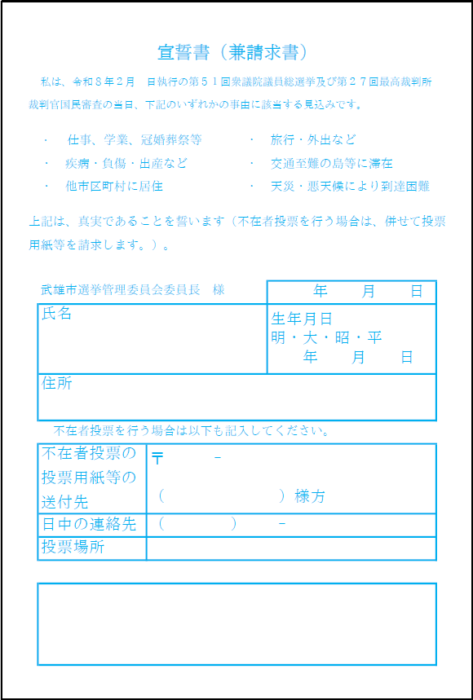
次の項目をわかりやすく丁寧に記入してください
・日付（投票する日）
・氏名
・生年月日（該当する年号を〇で囲んでください。）
・住所
武雄市武雄町大字昭和12-10
21
3
54
選挙 太郎
（投票所入場券の裏面）

